Что творится с экономикой: декабрь 2016
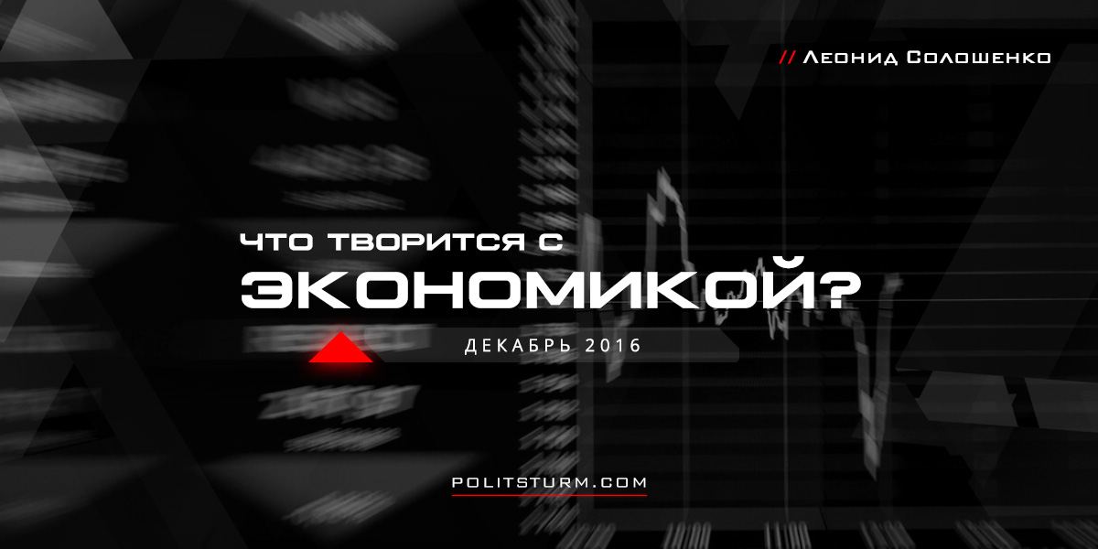

Оригинальная статья
2016-12-17
3 мин. на чтение

2016 год не стал таким фатальным для российской экономики, как предполагалось ранее. Так, бюджетная система до сих пор держится, хоть и пребывает в предсмертном состоянии, зарплаты бюджетникам и пенсии по старости платятся, а нефть упала всего лишь на 10$ (речь идет о марке URALS упавшей в среднегодовом выражении с 51$ в 2015 до 42$ в 2016). Однако всё это не отменяет того факта, что экономика “сырьевой сверхдержавы” пребывает в системном, и, пожалуй, последнем кризисе за свою историю.
Так, по официальным данным спад составил всего 0,5%, однако если не брать в расчет манипуляции Росстата с дефлятором, то окажется, что падение никак не меньше 2-3%. Результат, конечно, меньше чем неофициальный спад в 2015 году на 12%, однако отсутствие роста говорит о том, что ни одна из причин кризиса не была решена и ничто не мешает снова упасть в пропасть при ухудшении внешней конъюнктуры. Правительство и Центробанк при этом заявляют о невиданных успехах в деле борьбы с инфляцией, главным фетишем всей финансово-экономической политики современной капиталистической России.
Так, видимо инфляция в стране не превысит 6%, что является рекордным показателем для последнего десятилетия. Однако, отдельно стоит сказать о методах, благодаря которым был достигнут такой результат: завышенные ставки, денежный голод и главное – сокращение потребления населением страны.
Показательна в этом отношении цитата главы ЦБ Набиуллиной, заявившей что «быстрая смена модели поведения населения со сберегательной на потребительскую может усилить инфляционное давление». Таким образом глава Центробанка по сути призывает россиян меньше кушать в угоду целевым показателям, не правда ли слишком странно выглядит на фоне и без того нищенского положения большей части населения?
Однако, что нам готовит следующий 2017 год? Нынешний декабрь примерно обрисовал эту картину последними событиями:
1) Принят бюджет на 2017 год. Главный финансовый документ страны принял еще более бесчеловечный характер – в угоду внешнеполитическим авантюрам режима серьезным образом растут расходы на оборону, из них 800 млрд рублей будут выданы Минобороны по “секретным” и очевидно распильным статьям и вместе с ними на национальную оборону выделяется ровно четверть (!) всей расходной части бюджета. При этом, урезаются почти на треть расходы на здравоохранение и образование, большому сокращению подвергаются социальные и экономические статьи.
Стоит также отметить и то, что размер расходной части не изменился, при том, что инфляцию никто не отменял, а, следовательно, бюджет России сокращается, поэтому сокращение по «социалке» и экономике грозит обернуться полным коллапсом. Бюджет, разумеется, является дефицитным, — и дефицит по сравнению с прошлым годом вырастет с 2,4 до 3%. В продолжение этой темы, стоит сказать, что на сегодня дефицит бюджета покрывается исключительно благодаря резервному фонду, который по заявлению главы Счетной Палаты Голиковой неизбежно закончится уже в 2017 году, и за счет чего правительство планирует залатать еще большие дыры в следующем году неясно.
2) Определенной сенсацией стало достижение соглашения о сокращении странами ОПЕК добычи нефти, что подстегнуло нефтяные котировки вверх до рекордных в этом году 56 $ за бочку. Однако не стоит думать, что такой шаг способен коренным образом изменить ситуацию на рынке нефти: мировые запасы черного золота достигли рекордных значений за последние десятилетия, а добыча растет не меньшими темпами, даже Россия умудрилась добыть рекордные 11 млн баррелей в сутки (хотя, зная варварские методы добычи, практикуемые в РФ, не стоит удивляться, если через несколько лет мы увидим схлопывание добычи).
Однако, главную опасность для нефти представляют два фактора – бурный рост альтернативных источников энергии и «сланцевая революция» в США. Очевидно, что на фоне роста котировок сланцевая добыча в Штатах снова начнет резко расти (а процесс возобновления роста добычи идет уже полгода). Также, не стоит забывать и том, что новый «друг» России и новоиспечённый президент США Дональд Трамп, одним из первых шагов в ходе своего срока видит снятие практически всех ограничений для американских нефтяников, что неминуемо вызовет стремительный рост добычи сырья и одновременно снова уронит котировки. Так что не стоит ждать, что новый 2017 год обернется возвращением высоких цен на энергоносители.
3) Буквально на днях, ФедРезерв (ФРС) США объявил о повышении ставки на 25 базисных пунктов, чем подтвердил свой курс на повышение процентных ставок, взятый в декабре прошлого года. Данный показатель является одним из ключевых для всей мировой капиталистической экономики и от него напрямую зависит стоимость доллара, а так как стоимость нефти измеряется именно в долларах, то, следовательно, и цена на неё упадёт в долларовом выражении. Помимо этого, чем выше ставка, тем менее выгодными являются вложения в периферийные экономики, а это означает новую волну бегства капиталов из стран периферии в страны капиталистического центра и ухудшение состояния периферийных экономик (к которой относится и РФ).
Таким образом, следующий 2017 год не несёт капиталистической России ничего положительного, вероятно, что экономический спад будет усиливаться, и его степень будет зависеть в первую очередь от внешних факторов, на которые РФ не в силах повлиять. Взятый олигархатом курс на сохранение статуса quo, лишь приближает неизбежный коллапс экономики и отсутствие каких-либо телодвижений руководства говорит о том, что власть не видит выхода из сложившейся ситуации.
Кризисные обстоятельства резко обострят накопившиеся социальные противоречия в обществе, вспыхнет ли активность рабочих масс, к чему это приведет, и сможет ли находящееся в разгромленном состоянии коммунистическое движение организоваться в действенную силу — покажет только время, а пока — изучайте марксистскую теорию, применяйте классовый подход и непременно читайте «Политштурм».

Оригинальная статья

